Администрация городского округа с
внутригородским делением «город Махачкала»
Муниципальное бюджетное общеобразовательное учреждение
«Средняя общеобразовательная школа №53 г. Махачкалы»
_______________________________________________________________
367007, Махачкала пос. Турали
СПРАВКА
Дана о том, что 31.01.2018 года в 6 классе инспектором ПДН капитаном полиции Абдуллаевой Б.Д. с учащимися проведена беседа на тему: «Меры предосторожности и правила поведения при угрозе террористического акта», целью, которого являлось обучение навыкам правильного поведения при возникновении чрезвычайных ситуаций. 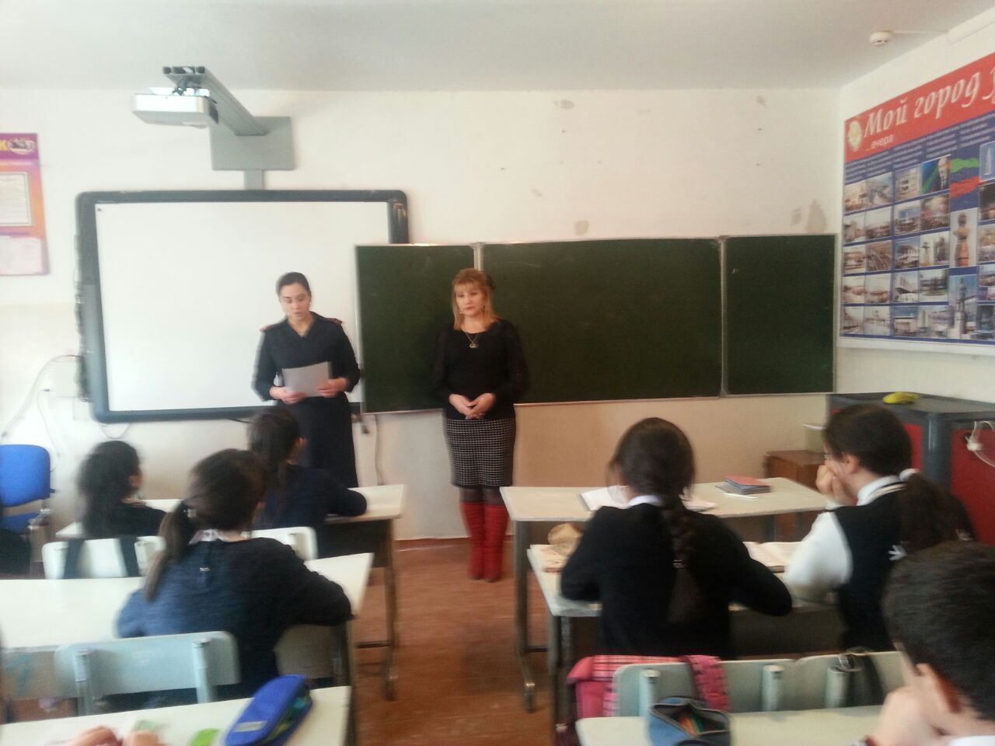
В ходе беседы учащиеся задавали инспектору интересующие их вопросы.

Зам. директора по ВР Алавдинова А.А.

